sony_bl

**10 августа 2020**

**Стартуют продажи новых 4K HDR телевизоров Sony OLED c превосходным качеством изображения и звука**

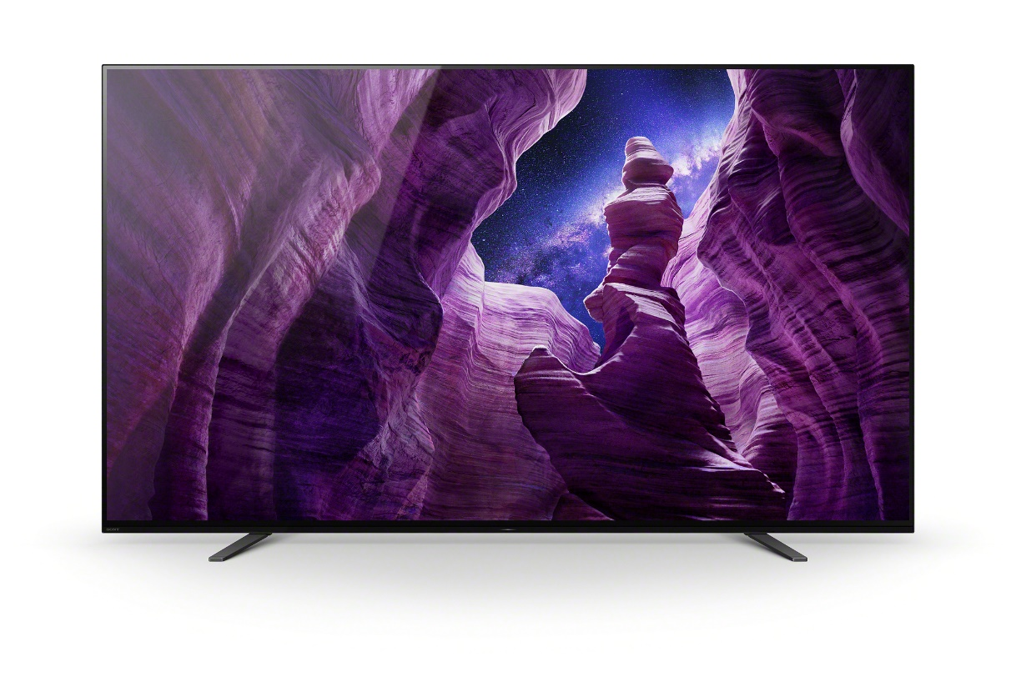

Компания Sony объявляет о старте продаж в России OLED-телевизоров с разрешением 4K HDR [серии А8](https://www.sony.ru/electronics/televizory/a8-series?cid=pr-eu-16094) с диагоналями 55 и 65 дюймов. Стоимость можно узнать на официальном [сайте](https://www.sony.ru/electronics/televizory/a8-series) sony.ru.

Новые телевизоры BRAVIA были впервые представлены в ходе международной выставки электроники CES’2020. Они оснащены лучшими фирменными технологиями Sony, которые призваны с наивысшей точностью передать на экране оригинальный замысел автора. С новыми телевизорами Sony предлагает пользователям максимально полный эффект погружения в происходящее на экране за счет впечатляющего качества изображения, применения инновационных аудиотехнологий и создания безупречного пользовательского опыта на больших экранах премиум-класса.

Благодаря прекрасному качеству изображения и иммерсивному звуку современный телевизор серии A8 станет полноценным медиацентром, который позволит каждому члену семьи погрузиться во вселенную цифровых развлечений в комфорте собственного дома.

С помощью лучшего в своем классе процессора X1™ Ultimate обеспечивается исключительная четкость и точность картинки для наивысшей реалистичности. OLED-экран телевизоров серии А8 предлагает невероятную глубину черного цвета, насыщенность и контрастность изображения.

Еще одним важным условием для погружения в происходящее на экране является высококачественный звук. Концепция Sound-from-Picture Reality™ создает максимально реалистичное впечатление происходящего и вызывает у зрителя чувство, что звук исходит непосредственно от объекта на экране. По технологии Acoustic Surface Audio на тыльной стороне телевизора размещены два инновационных привода, которые создают звук за счет вибрации самого корпуса. Интеллектуальное управление балансом звучания обеспечивают эффект перемещения источника звука по экрану и создает реалистичное ощущение при просмотре любого контента. В свою очередь, поддержка Dolby Atmos позволяет почувствовать объем и многомерность звучания, сравнимые с кинотеатральными динамиками.

В новом телевизоре Sony BRAVIA OLED также появилась функция Ambient Optimization (оптимальной яркости), что позволяет подстроить качество трансляции к любой обстановке в зависимости от уровня освещенности помещения. Данная технология автоматически изменяет яркость изображения в соответствии с уровнем освещения для оптимального просмотра, увеличивая яркость картинки в светлых помещениях и наоборот, приглушая в темноте. Более того, данная технология позволяет обнаруживать окружающие объекты – шторы или мебель, отражающие или поглощающие звуковые волны, калибруя настройки акустики, чтобы избежать ухудшения звучания.

В дополнение к Ambient Optimization в телевизорах серии А8 используется новая дизайнерская концепция Immersive Edge. Чтобы усилить впечатление реалистичности, незаметную подставку расположили по краям экрана. Такой минималистичный дизайн не отвлекает зрителя от просмотра и позволяет ему полностью погрузиться в происходящее на экране.

**4K HDR OLED-телевизоры** [**серии A8**](https://www.sony.ru/electronics/televizory/a8-series?cid=pr-eu-16094) **(модели с диагональю 65 и 55 дюймов)**

* Процессор X1™ Ultimate обеспечивает непревзойденное качество изображения в формате 4K HDR.
* Функция Pixel Contrast Booster, восемь миллионов самоподсвечивающихся пикселей и оригинальный контроллер панели Sony для OLED-экранов значительно улучшают качество изображения, обеспечивая реалистичную передачу цветов (включая глубокий черный) и широкий угол обзора.
* Функция X-Motion Clarity для OLED-экранов.
* Два сабвуфера улучшают и дополняют акустическую технологию Acoustic Surface Audio™.
* Совместимость с Dolby Vision ™ и Dolby Atmos™.
* Новая функция Ambient Optimization оптимизирует картинку и звук и звук с учетом уровня освещения помещения.
* Дисплей с технологией TRILUMINOS™ передает самые тонкие нюансы цветов, освещения и оттенков так, как их увидел видеообъектив.
* Работает с умными колонками, включая устройства на Google Home и Amazon Alexa.
* Легкое подключение к большинству устройств, включая Apple® AirPlay® 2, HomeKit™.
* Быстрый доступ к самому различному контенту и сервисам благодаря операционной системе Android TV.
* Custom Mode в сочетании с другими функциями настраиваемого просмотра от Sony предоставляет широкий выбор вариантов, которые позволяют удовлетворить предпочтения пользователя, сохранив при этом верность авторскому замыслу.

**О корпорации Sony**

Sony Corporation — ведущий производитель аудио-, видео-, фототехники, игр, коммуникационных и информационных продуктов для потребительского и профессионального рынков. Цель Sony – наполнить мир эмоциями благодаря новым технологиям и силе воображения. Международный сайт Sony: <http://www.sony.net/>

**За дополнительной информацией обращайтесь:**

Анна Кутырина, менеджер по коммуникациям, Grayling

Тел: +7 965 344 23 05 [anna.kutyrina@grayling.com](mailto:anna.kutyrina@grayling.com)

Серопегина Александра, руководитель отдела МарКом

компании Sony Electronics в России

Тел: +7 (495) 258-76-67, доп. 1353 [Alexandra.Seropegina@sony.com](mailto:Alexandra.Seropegina@sony.com)